东北专列14日跟团游行程单
阿尔山专列14日游
产品编号 | HLJ1747219837tB | 出发地 | 江苏省-南京市 | 目的地 | 河北省-秦皇岛市
行程天数 | 14 | 去程交通 | 火车 | 返程交通 | 火车
参考航班 | 无
产品亮点 | 上铁路局空调新软卧火车专列上海出发，沿途游览河北山海关、内蒙阿尔山、呼伦贝尔大草原、俄罗斯海参崴、辽宁沈阳、山东济南，一线多点，一票畅游。
产品介绍 | 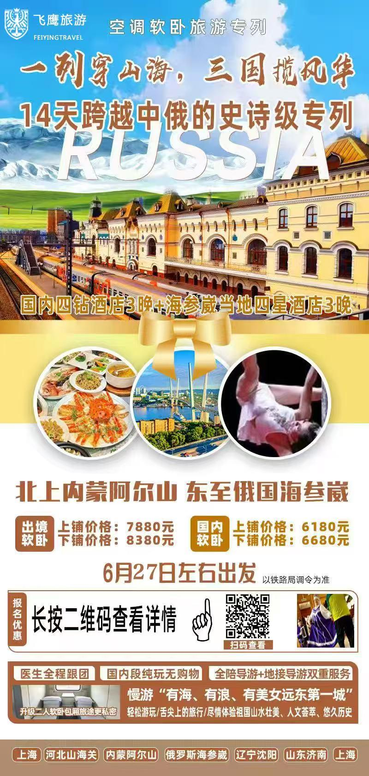
行程安排
D1
行程详情 | 就近火车站乘专列  凭专列乘车证，登火车专列，开启此次专列之旅。
用餐 | 早餐：X 午餐：X 晚餐：X
住宿 | 火车上
D2
行程详情 | 火车上  全天火车专列上，专列将跨越江苏省、山东省、河北省，旅友们相识、聊天，一路观览沿途风景。
用餐 | 早餐：X 午餐：X 晚餐：X
住宿 | 火车上
D3
行程详情 | 山海关-阿尔山  上午约9:10分专列到达山海关站，游览【老龙头景区】5A，午餐后游览【祖山风景区】4A，晚餐品尝山海关特色荤锅，餐后上专列，约21:23分开行前往阿尔山。
用餐 | 早餐：X 午餐：√ 晚餐：√
住宿 | 火车上
D4
行程详情 | 阿尔山游览  专列行走的路线，是百年中东铁路最具观赏性的一段，下午约15:13到达大兴安岭腹地，被誉为东方瑞士的阿尔山市，之后游览阿尔山火车站，晚餐后入住酒店。
用餐 | 早餐：X 午餐：X 晚餐：√
住宿 | 阿尔山
D5
行程详情 | 阿尔山森林公园  早餐后至【阿尔山森林公园】5A（约60公里，行车约1小时），游览阿尔山森林公园、包含天池、石塘林、杜鹃湖等，之后返回阿尔山，晚餐后入住酒店。
用餐 | 早餐：√ 午餐：√ 晚餐：√
住宿 | 阿尔山
D6
行程详情 | 阿尔山-诺干湖-阿尔山-图们  早餐后至呼伦贝尔草原深处的【诺干湖景区】（约160公里，行车约2.5小时），，一路满眼皆绿，行车二边是连绵不断的呼伦贝尔大草原，之后返回阿尔山，晚餐后上专列出发去图们。
用餐 | 早餐：√ 午餐：√ 晚餐：√
住宿 | 火车上
D7
行程详情 | 图们—珲春口岸（出境）—俄罗斯海参崴  早7:30左右到达图们火车站，乘坐国际巴士赴珲春口岸，约9:00左右抵达珲春口岸，之后验关入俄口岸克拉斯基诺小镇后转乘旅游巴士抵达我们本次旅行的终点-符拉迪沃斯托克（海参崴）,全程约 280 公里，车程约3-4小时，沿途可欣赏日本海和异国风景，晚俄罗斯海鲜大餐（自费项目）。
用餐 | 早餐：X 午餐：√ 晚餐：X
住宿 | 海参崴
D8
行程详情 | 俄罗斯海参崴  早餐后，前往海参崴市内参观游览，【俄罗斯套娃园区】【列宁像】【列宁广场】【海参崴火车站】【国际船站】【艺术油画画廊】、【蒸汽火车头】、【西伯利亚大铁路纪念碑】、【二战潜艇 C-56 号潜水艇博物馆】【二战纪念荣誉墙】【太平洋海军司令部】【圣安德鲁东正教堂】【长明火】【凯旋门】、【百年商业步行街】【海滨公园】，下午体验市中心海边下午茶午后时光享悠闲，喝喝下午茶，品尝俄罗斯的下午茶点，看看风景，吹着海风，欣赏安静别致优雅的海参崴美景，晚餐后入住酒店。自费金角湾出海游船（一小时左右）。
用餐 | 早餐：√ 午餐：√ 晚餐：√
住宿 | 海参崴
D9
行程详情 | 俄罗斯海参崴  早餐后，游览【胜利广场】【中心百货商场】、【俄罗斯生活超市】【参观十月革命英雄纪念碑】【救世主大教堂】【普希金剧场】【圣母升天大教堂】【海参崴制高点】【体验有轨电车】【自然历史博物馆】【百万庄园墙】【海参博物馆】【灯塔】，之后入住酒店。自费俄罗斯风情舞表演（1.5小时左右）。
用餐 | 早餐：√ 午餐：√ 晚餐：√
住宿 | 海参崴
D10
行程详情 | 海参崴—珲春口岸—图们-沈阳  乘大巴车返回，再乘国际班车返回珲春口岸，之后至图们游览【图们江公园】，看中、俄、朝三国界河二岸风情，之后上专列出发至沈阳。
用餐 | 早餐：√ 午餐：√ 晚餐：X
住宿 | 火车上
D11
行程详情 | 沈阳-济南  上午8:50左右到达沈阳，游览【中国工业博物馆】、【沈阳故宫】4A、【张氏帅府】、晚【沈阳老北市国民老街】自由活动，之后返回专列，22:12左右发车前往济南。。
用餐 | 早餐：X 午餐：√ 晚餐：√
住宿 | 火车上
D12
行程详情 | 济南  晚到达济南，晚餐之后入住酒店。
用餐 | 早餐：X 午餐：X 晚餐：√
住宿 | 济南
D13
行程详情 | 济南-返程  早餐后，游览【千佛山】4A、【趵突泉】5A、【大明湖】5A，【曲水亭街】，下午返回专列，17:00左右发车前往上海。
用餐 | 早餐：√ 午餐：√ 晚餐：X
住宿 | 火车上
D14
行程详情 | 抵达各站  沿途抵达各站，回到温馨的家
用餐 | 早餐：X 午餐：X 晚餐：X
住宿 | 无
费用说明
费用包含 | 1.大交通：上海铁路局空调软卧火车专列。每人一个铺位。一间独立软卧包厢四个床位，如果2人，则与其他人拼房，上下铺为一组，不可拆分。
费用不包含 | 自费项目：自费包350元/人（包含俄罗斯帝王蟹海鲜餐、俄罗斯套娃园区、海参崴有轨电车）、海参崴金角湾出海游船280元/人、俄罗斯风情舞表演320元（自费项目自愿选择，专列团队较大，请报名时选择以便团队安排）。
购物点
项目类型 | 描述 | 停留时间 | 参考价格
中心百货商场 |  | 60 分钟
俄罗斯生活超市 |  | 60 分钟
自费点
项目类型 | 描述 | 停留时间 | 参考价格
包含俄罗斯帝王蟹海鲜餐、俄罗斯套娃园区、海参崴有轨电车 |  | 120 分钟 | ¥(人民币) 350.00
金角湾出海游船 |  | 40 分钟 | ¥(人民币) 280.00
俄罗斯风情舞表演 |  | 60 分钟 | ¥(人民币) 320.00
其他说明
预订须知 | 11.由于专列特殊规定，专列的开行、停靠时间以铁路总公司专列调令为准。凡遇人力不可抗拒因素（疫情原因、自然灾害、政治因素等）旅行社可根据实际情况对旅游行程以更改或取消，旅行社不承担任何责任；旅行社有权利调整游览顺序，但不减少协议景点。客人应妥善保管好随身携带财物与行李，旅行社对游客自身原因所造成财物损坏或遗失不负赔偿责任。
退改规则 | 专列退团规则。由于专列产品的不可储存性，且专列车票一旦确定，不可退，所以在行程前解除合同时，须扣除火车票费用3800元/人的基础上，再扣除其它费用标准如下：行程前 15日至 8 日，收取旅游费用的 15 ％；行程前 7 日至 4 日，收取旅游费用的 30 ％。3日之内，收取旅游费用的 50 ％。如按上述方式支付的必要的费用低于实际发生的费用，按照实际发生的费用扣除，但最高额不超过旅游费用总额。本旅游线路需满400人以上开班，不足400人全额退款，我社将会提前7天通知客人，团款全额退回，我社不做任何赔偿。
报名材料 | 身份证、护照首页、联系电话

